Wels / Wien, 4. Juli 2011

Neue IT-Profis für Infoniqa in Wels
Zuwachs im Team des oberösterreichischen IT-Spezialisten

Infoniqa stockt seine Vertriebs-Mannschaft auf und hat mit DI Thomas Mahringer einen neuen Sales Manager im Team Informationsmanagement. Der gebürtige Linzer war nach seinem Informatikstudium unter anderem für Fabasoft, milestone Software, CSC Austria und dynaTrace tätig. Mahringer verfügt über exzellente IT-Kenntnissen sowie über eine umfassende Ausbildung in den Bereichen Präsentation, Projektmanagement und Kommunikation.
Im Infoniqa-Beratungsteam steht den Kunden mit DI (FH) Thomas Gössl künftig ein neuer IT-Consultant zur Seite. Gössl ist High-Level-Security-Experte und wird beim oberösterreichischen IT-Unternehmen für Beratung, Konzeption und Umsetzung von Securitylösungen zuständig sein. Im Anschluss an sein Studium an der FH Hagenberg mit dem Schwerpunkt Computer- und Mediensicherheit arbeitete er unter anderem bei der TÜV Rheinland Group in Köln sowie bei SecureGUARD.
Auch das Software Entwicklung & Systemadministration IBM i Team bei Infoniqa hat Verstärkung bekommen. Roland Minichshofer, gelernter Offsetdrucker und Bürokaufmann, absolvierte Ausbildungen als AS400 Systemadministrator und Programmierer sowie im Bereich ILE-RPG open Source. Sein beruflicher Werdegang umfasst IT-Positionen beim Oberösterreichischen Landesverlag, bei MBB und Ebner Industrieofenbau.

Der neue Sales Manager DI Thomas Mahringer wird neben der Betreuung bestehender Key Accounts im Bereich Informationsmanagement auch die Erschließung neuer Kundengruppen vorantreiben. Er verfügt über jahrelange Erfahrung in der IT – von der Programmierung über das Projektmanagement und Consulting bis hin zum Vertrieb – und kann die Kunden in allen Bereichen des Informationsmanagements auch fachlich optimal beraten. Seine Branchenkenntnisse reichen dabei in verschiedenste Sparten, wie beispielsweise Behörden, Druck und Papier, Elektrizitätserzeugung, Sportverbands- und Vereinswesen, Finanzdienstleister, Telekommunikation oder auch Customer Care. „Das Informationsmanagement-Portfolio von Infoniqa, von der Softwarelösung und allen damit verbundenen Dienstleistungen über Archivierungs- und Workflow-Systeme bis hin zur Einführung moderner Portal- und Kollaborationslösungen, gepaart mit unterschiedlichsten Kundengruppen, bietet eine spannende vertriebliche Herausforderung “, beschreibt Thomas Mahringer seine künftigen Aufgabenbereich.

Spezialisten für Security und AS 400/System i
IT-Consultant DI (FH) Thomas Gössl übernimmt bei Infoniqa neben aktiver Kundenberatung, Konzeption und Umsetzung von Securitylösungen auch die Leitung von Infrastrukturprojekten mit den neuesten Microsoft Technologien, etwa die Einführung von Security-Konzepten mit MS Forefront. Infoniqa-Kunden profitieren dabei von seiner Erfahrung mit Netzwerkprotokollen, Fehleranalyse/Fehlerkennung und Penetration-Testing. Darüber hinaus verfügt der passionierte Bergsportler und Billardspieler auch über fundiertes Wissen in den Bereichen Firewall- und Content Security, Betriebssysteme, Virtualisierungslösungen sowie Erstellung von Risikoanalysen und Sicherheitspolicies. Nachdem die laufende Betreuung der Security-Agenden vor allem für Unternehmen mit sensiblen Daten sehr wichtig ist, wird Gössl den Kunden in Sicherheitsfragen auch nach Projektabschluss zur Verfügung stehen.

Roland Minichshofer ist im Bereich Software Entwicklung & Systemadministration IBM i bei Infoniqa für die Entwicklung von Lösungen in der Programmiersprache RPG, die Administration von IBM i Systemen sowie für die Konzeption und Umsetzung von Kundenprojekten zuständig. Seine jahrzehntlange berufliche Tätigkeit als Systemadministrator auf AS 400/System i mit Erfahrungen in den Bereichen Release-Wechsel, Hard- und Softwareupdate, Datensicherung und Archivierung, aber auch als Softwareentwickler für AS 400/System i und Programmierer in RPG 400, Free RPG und ILE RPG, macht Minichshofer zur idealen Besetzung für die technische Kundenbetreuung bei Infoniqa.
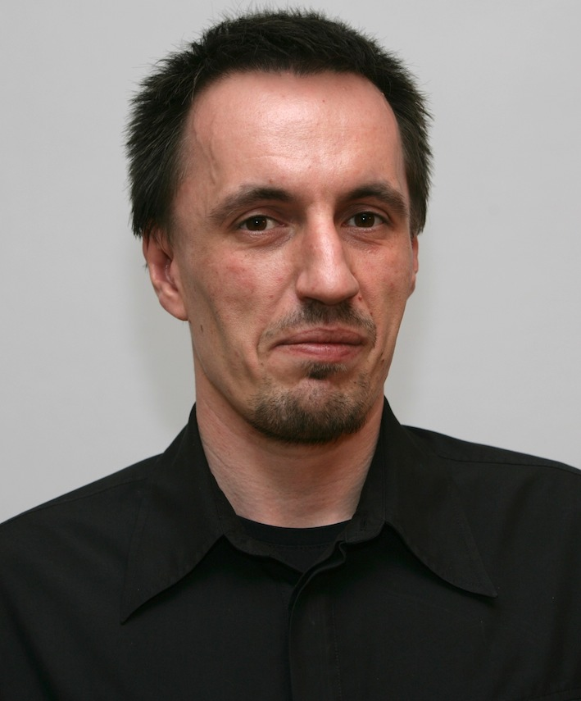
DI Thomas Mahringer, Sales Manager DI (FH) Thomas Gössl, IT-Consultant bei der
Informationsmanagement bei der Infoniqa Informationstechnik GmbH
Infoniqa Informationstechnik GmbH
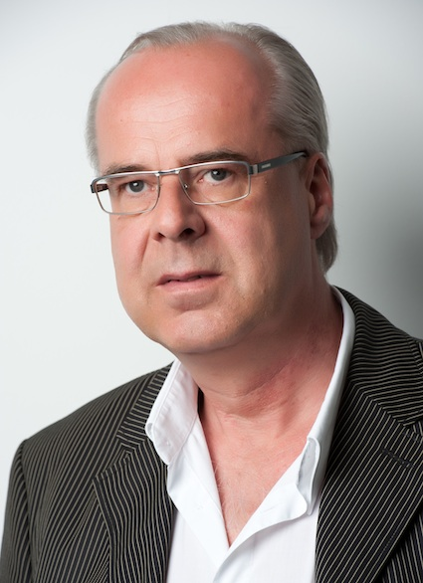
Roland Minichshofer, Software
Entwicklung & Systemadministration IBM i
bei der Infoniqa Informationstechnik GmbH

Die Bilder stehen auf www.press-n-relations.com zum Download bereit.

Weitere Informationen:  Infoniqa Informationstechnik GmbH – Mag. Ronald Bürscher  Traunufer Arkade 1 – 4600 Thalheim bei Wels  Tel.: +43 7242 9396 – 3368  ronald.buerscher@infoniqa.at – www.infoniqa.at | Presse- und Öffentlichkeitsarbeit:  Press’n’Relations Austria GmbH – Georg Dutzi  Schwindgasse 10 – 1040 Wien  Tel.: + 43 1 907 61 48 - 10 – Fax: + 43 1 907 61 48 – 15  gd@press-n-relations.at - www.press-n-relations.com

Über Infoniqa Informationstechnik GmbH
Die Infoniqa Informationstechnik GmbH ist Teil der international tätigen Infoniqa Gruppe und bietet seit 1988 maßgeschneiderte IT-Gesamtlösungen. Das Unternehmen betreut von den Standorten Wien und Wels aus rund 200 Kunden am österreichischen Markt. Die Kompetenzen reichen von komplexen IT-Infrastrukturlösungen und allen damit verbundenen Dienstleistungen über Individualsoftware-Entwicklung, ganzheitliche Archivierungs- und Workflow-Systeme bis hin zur Einführung moderner Portal- und Kommunikationslösungen. Das umfassende Portfolio wird durch professionelles Projektmanagement, Consulting und einen kompetenten Service Desk aufgewertet. Die enge Zusammenarbeit mit ausgewählten Partnern wie Microsoft, IBM oder Symantec schafft die Basis für effektive und wirtschaftliche Kundenlösungen.

Über Infoniqa Holding AG
Die Infoniqa Gruppe wurde 2006 gegründet und bietet als international tätige Software- und IT-Dienstleistungs-Gruppe mit ihren Tochterunternehmen an dreizehn Standorten im deutschsprachigen Raum innovative Softwareprodukte, qualifizierte Beratung sowie komplexe IT-Infrastruktursysteme für Unternehmen und Institutionen an. Der Fokus liegt in den Bereichen Lohnabrechnung und Personalmanagement, Informationsmanagement, IT-Infrastruktur sowie Business-Software. Mit rund 200 Mitarbeitern betreut die Infoniqa Gruppe rund 3.000 Kunden.

